Создание телеграмм бота

Чтобы бот мог работать его сначала надо зарегистрировать в сети Telegram

1. Установить на компьютере и на мобильном устройстве приложение Telegram
2. В приложении Telegram найти контакт @BotFather, как показано на рисунке ниже по ссылке <https://t.me/BotFather> :

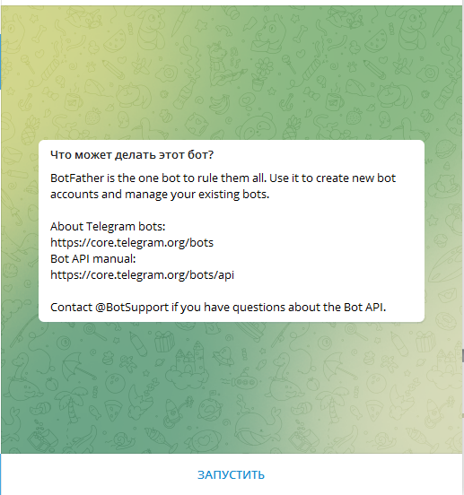

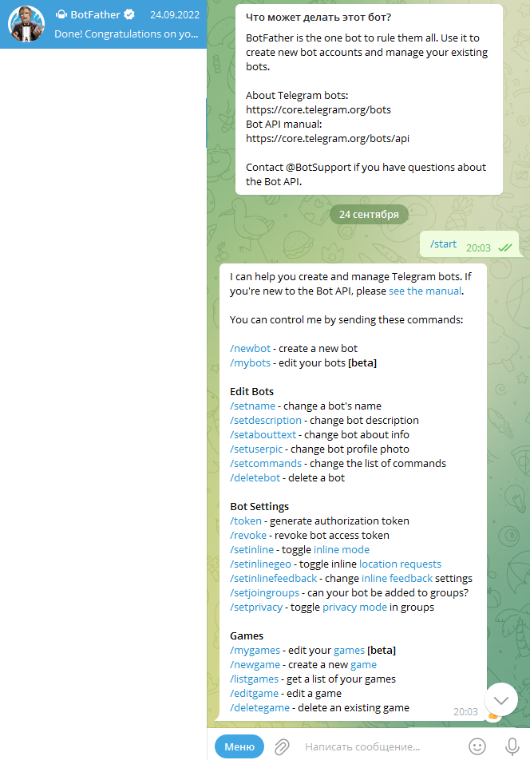

1. Войти в диалог с этим ботом и ввести команду /newbot, как показано на рис ниже

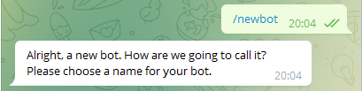

Как видно на рисунке, в ответ бот запросит название для создаваемого бота.

1. В ответ на запрос бота вводим название создаваемого бота, как показано ниже

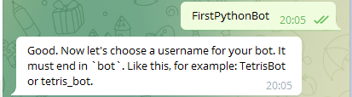

1. В ответ бот запрашивает имя пользователя для создаваемого бота. Вводим имя пользователя для создаваемого бота, как показано на рис ниже

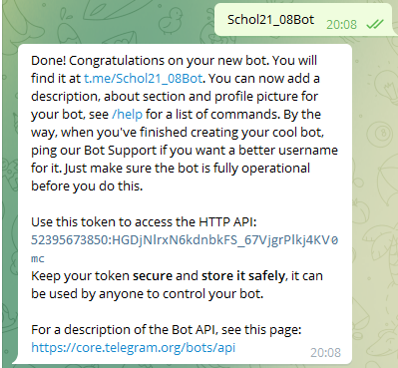

Имя пользователя (username) должно быть уникальным

В ответ бот выводит ссылку для созданного бота и сгенерированный токен, который необходимо использовать при программировании бота. Ссылка на бота нужна для того, чтобы при переходе по ней начать взаимодействовать с создаваемым ботом.

1. Регистрация на сайте pythonanywhere для размещения на нем создаваемого бота.
2. Установка библиотеки, которая будет использоваться при работе бота. Имя библиотеки telebot. Для этого в консоли bash необходимо выполнить команду:

pip3 install --user pytelegrambotapi